编号：

**辽河水质在线监测系统**

**监测月报**

（2016年10月）

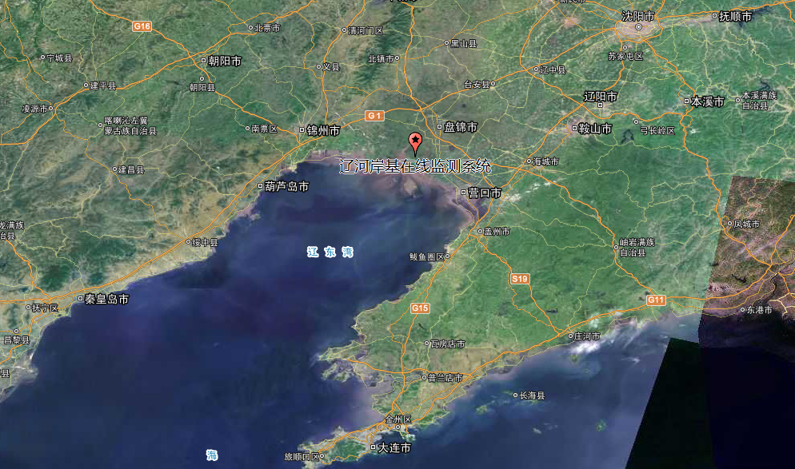

**2017年4月7日**

**目 录**

一、 概述 1

二、气象参数分析 1

(一) 辽河流域盘锦段平均空气温度、相对湿度、相对气压的变化 1

(二) 辽河流域盘锦段风速和风向的变化 2

三、水文参数分析 3

(一) 辽河流域盘锦段平均水温的变化 3

(二) 辽河流域盘锦段平均流量的变化 4

(一) 水质参数的相关性分析 5

(二) 水质参数分析 7

(四) 常见污染物超标情况分析 20

四、水质等级统计分析 21

五、赤潮风险分析 22

1. 概述

10月份辽河岸基站的监测参数包括：水文气象参数（水温、水位、流速、流量、气温、气压、湿度、风向、风速等），水质参数（pH、盐度、浊度、溶解氧、COD、石油类、硝酸盐、亚硝酸盐、氨氮、磷酸盐、总氮和总磷等）。通过对各参数监测数据分析发现，电导率与盐度间、溶解氧与pH间分别呈现出很强的相关性；10月份辽河的水质状况整体一般，水质等级主要以4类水质为主，主要污染因子为石油类和总氮，与上月相比，水质情况有所好转；各参数与上月环比可知，总氮、总磷、溶解氧、电导率、浊度、氨氮、亚硝酸盐、磷酸盐、化学需氧量和油类的环比发展速度明显较高之外，其他参数变化较小。

二、气象参数分析

## 辽河流域盘锦段平均空气温度、相对湿度、相对气压的变化

辽河流域盘锦段在10月平均空气温度呈现波动式缓慢下降趋势（图1），月均值为10℃左右；相对湿度整个月份表现出大幅度波动，平均相对湿度为75%；相对气压相对平稳呈现波动式缓慢上升的趋势。

**图 1 辽河流域盘锦段2016年10月的平均空气温度、相对气压和相对湿度变化图**

## 辽河流域盘锦段风速和风向的变化

辽河流域盘锦段在10月北向风出现频率最大（图2），平均风速以2 m/s~4 m/s出现最多，其次为0 m/s ~2 m/s 和4 m/s~6 m/s，6 m/s -8 m/s偶有出现；其次为南向风，平均风速以2 m/s~4 m/s出现最多，其次为0 m/s ~2 m/s 和4 m/s~6 m/s；西南向风和东北向风出现频率均较低，平均风速以2 m/s~4 m/s出现最多，其次为4 m/s~6 m/s，0 m/s ~2 m/s偶有出现；东南风也有出现，其平均风速以0 m/s ~2 m/s 为主。



**图 2 辽河流域盘锦段2016年10月的风玫瑰图**

三、水文参数分析

## 辽河流域盘锦段平均水温的变化

辽河流域盘锦段在10月上旬平均水温明显下降（图3），10日-15日出现小幅度上升，15日-23日继续下降，23日-26日表现平稳，26日-30日明显下降；这与气象获取的气温数据保持一致。



**图3 辽河流域盘锦段2016年10月平均水温变化图**

## 辽河流域盘锦段平均流量的变化

辽河流域盘锦段2016年10月平均流量变化见图4。辽河流域盘锦段的平均流量呈周期性变化，考虑与海水的涨潮和落潮有关，涨潮时，海水倒灌入辽河盘锦段，因此平均流量呈现负值，而落潮时，辽河盘锦段河水流入大海，表现为平均流量为正值，海水潮汐的变化具有一定的周期性，因而导致其平均流量的周期性变化。

辽河流域盘锦段在1日~3日和10日~15日受海水的涨潮和落潮影响（图4），由海水落潮引发的辽河盘锦段平均流量总体的绝对值明显小于海水涨潮引发辽河盘锦段中海水倒灌产生的平均流量的绝对值；15日~30日由海水落潮引发的辽河盘锦段平均流量总体的绝对值明显大于海水涨潮引发辽河盘锦段中海水倒灌产生的平均流量的绝对值。



**图 4 辽河流域盘锦段2016年10月平均流量变化图**

**四、水质参数分析**

## 水质参数的相关性分析

EXO设备监测获得的参数间的相关性见图5。电导率与盐度的相关性系数为0.998，溶解氧与pH的相关性系数为0.886，均高于0.75，说明电导率与盐度间、溶解氧与pH间均高度正相关；电导率与pH间、电导率与溶解氧间、浊度与pH间和溶解氧与盐度间的相关性系数分别为-0.422、-0.417、-0.415和-0.411，其绝对值均介于0.40与0.75之间，说明电导率与pH间、电导率与溶解氧间、浊度与pH间和溶解氧与盐度间均存在中度负相关；而其他各参数间的相关性系数的绝对值均低于0.40，说明其他各参数间基本不相关。

**图5 EXO监测水质各参数间的相关性**

WIZ设备监测获得的参数间的相关性见图6。硝态氮与亚硝态氮的相关性系数分别为0.484，大于0.40且小于0.75，说明硝态氮与亚硝态氮存在中度正相关，而其他各参数间的相关性系数均低于0.40，说明其他各参数间基本不相关。

**图6 WIZ监测水质各参数间的相关性**

TriOS设备监测获得的参数间的相似性矩阵见表1。硝态氮与COD的相关性系数分别为-0.043，小于0.40，说明硝态氮与化学需氧量基本不相关。

| **表1 TriOS监测水质各参数间的相似性矩阵** | | |
| --- | --- | --- |
| **变量** | **各变量间的相关性系数** | |
| **化学需氧量** | **硝酸盐** |
| **化学需氧量** | **1.000** | **-0.043** |
| **硝酸盐** | **-0.043** | **1.000** |

## 水质参数分析

从10月份辽河岸基站水质常规五参数的变化情况看（图7），溶解氧与pH的变化趋势较为一致，表现出逐渐升高的趋势；盐度与电导率呈现出较为一致的变化趋势，在10日~15日期间出现较大波动；浊度数值受潮汐影响较大，且周期性变化明显；上述五参数间的变化趋势与上文关于EXO设备监测参数间的相关性分析结果保持一致。



**图7 10月份辽河岸基站水质常规五参数变化情况**

图8和图9为10月份辽河岸基站水质营养盐参数变化情况。总体来看，亚硝酸盐、氨氮和磷酸盐这3个参数的变化趋势较为接近，在11日~12日期间3参数数值上出现明显升高现象；硝酸盐数值在本月有几次较大的波动变化；总磷与总氮参数变化趋势保持平稳，仅在月末最后几天出现较大波动变化。上述参数间的变化趋势与上文关于WIZ设备监测参数间的相关性分析结果保持一致。



**图8 10月份辽河岸基站水质营养盐参数变化情况**



**图9 10月份辽河岸基站水质营养盐总氮变化情况**

1. **水质参数变化趋势分析**

辽河盘锦锻2016年10月空气温度的日均环比发展速度见图10。在10月整体空气温度日均环比发展速度均低于100%，说明空气温度环比下降。这可能与季节变化有关。



**图10 辽河2016年10月空气温度的日均环比变化图**

辽河盘锦锻2016年10月相对湿度的日均环比发展速度见图11。除19日的环比发展速度高于100%，说明相对湿度在19日出现明显升高外，在10月其它时间相对湿度的日均环比发展速度均低于100%，说明相对湿度在10月其他时间环比下降。这可能是进入秋季，降水量减少有关。

**图11 辽河2016年10月相对湿度的日均环比变化图**

辽河盘锦锻2016年10月相对气压的日均环比发展速度见图12。在10月相对气压的日均环比发展速度均接近100%，说明相对气压在10月环比保持稳定，变化不大。



**图12 辽河2016年10月相对气压的日均环比变化图**

辽河盘锦锻2016年10月总氮的日均环比发展速度见图13。在15日-18日和22日-27日的环比发展速度均高于100%，说明总氮在15日-18日和22日-27日发展速度较快，而其他时间总氮的日均环比发展速度均低于100%，说明总氮在该时间段环比下降，总氮浓度出现降低。



**图13 辽河2016年10月总氮的日均环比变化图**

辽河盘锦锻2016年10月总磷的日均环比发展速度见图14。在10月绝大多数时间的总磷的日均环比发展速度均明显高于100%，说明总磷在10月浓度明显增大。



**图14 辽河2016年10月总磷的日均环比变化图**

辽河盘锦锻2016年10月电导率的日均环比发展速度见图15。除14日电导率的环比发展速度高于100%，说明电导率在14日出现明显升高外，在10月其它时间电导率的日均环比发展速度均低于100%，说明电导率在10月其他时间环比下降。



**图15 辽河2016年10月电导率的日均环比变化图**

辽河盘锦锻2016年10月溶解氧的日均环比发展速度见图16。在10月绝大多数时间的溶解氧的日均环比发展速度均明显高于100%，说明溶解氧在10月浓度明显增大。



**图16 辽河2016年10月溶解氧的日均环比变化图**

辽河盘锦锻2016年10月pH的日均环比发展速度见图17。在10月pH的日均环比发展速度均接近100%，说明相对气压在10月环比保持稳定不变。



**图17 辽河2016年10月pH的日均环比变化图**

辽河盘锦锻2016年10月盐度的日均环比发展速度见图18。除14日盐度的环比发展速度高于100%，说明盐度在14日出现明显升高外，在10月其它时间盐度的日均环比发展速度均低于100%，说明盐度在10月其他时间环比下降。



**图18 辽河2016年10月盐度的日均环比变化图**

辽河盘锦锻2016年10月浊度的日均环比发展速度见图19。在10月绝大多数时间的浊度的日均环比发展速度均明显高于100%，尤其以该月上旬日均环比发展速度接近1000%，这说明浊度在10月浓度明显增大，且变化较大。



**图19 辽河2016年10月浊度的日均环比变化图**

辽河盘锦锻2016年10月氨氮的日均环比发展速度见图20。在10月绝大多数时间的氨氮的日均环比发展速度均明显高于100%，尤其以该月中旬日均环比发展速度接近4000%，这说明氨氮在10月浓度明显增大，且变化较大。电导率



**图20 辽河2016年10月氨氮的日均环比变化图**

辽河盘锦锻2016年10月亚硝酸盐的日均环比发展速度见图21。除5日、12日-13日和18日-30日亚硝酸盐的环比发展速度高于100%，说明亚硝酸盐在该时段的浓度出现明显升高外，在10月其它时间亚硝酸盐的日均环比发展速度均低于100%，说明亚硝酸盐在10月其他时间环比下降。



**图21 辽河2016年10月亚硝酸盐的日均环比变化图**

辽河盘锦锻2016年10月磷酸盐的日均环比发展速度见图22。除上旬磷酸盐的环比发展速度高于100%，说明磷酸盐在上旬出现明显升高外，在10月其它时间磷酸盐的日均环比发展速度均低于100%，说明磷酸盐在10月其他时间环比下降。



**图22 辽河2016年10月磷酸盐的日均环比变化图**

辽河盘锦锻2016年10月化学需氧量的日均环比发展速度见图23。除1日和19日-22日的化学需氧量的环比发展速度高于100%，说明化学需氧量在1日和19日-22日出现明显升高外，在10月其它时间化学需氧量的日均环比发展速度均低于100%，说明化学需氧量在10月其他时间环比下降。



**图23 辽河2016年10月化学需氧量的日均环比变化图**

辽河盘锦锻2016年10月油类的日均环比发展速度见图29。在10月油类的日均环比发展速度均明显高于100%，尤其以该月下旬日均环比发展速度均在200%以上，这说明油类在10月浓度明显增大，且变化较大。



**图29 辽河2016年10月油类的日均环比变化图**

## 常见污染物超标情况分析

图30~图34为10月份辽河岸基站不同参数浓度超标情况。可以发现，总氮浓度在10月份基本都超过了4类水质中总氮的浓度限值（1500μg/L），超标天数严重；石油类浓度仅在月初几天超过了4类水质中石油类的浓度限值（500μg/L）；氨氮、化学需氧量、总磷三者在10月份基本不存在浓度超标现象。



**图30 10月份辽河岸基站总氮浓度超标情况**



**图31 10月份辽河岸基站石油类浓度超标情况**

  **图32 10月份辽河岸基站氨氮浓度超标情况**



**图33 10月份辽河岸基站化学需氧量浓度超标情况**



**图34 10月份辽河岸基站总磷浓度超标情况**

四、水质等级统计分析

图35为2016年10月份辽河岸基站水质等级变化趋势。从图中可以看出，各类水质等级的天数分别为4类20天、5类8天和劣5类3天，占比分别为65%、25%和10%；10月份辽河水质等级主要以4类、5类水质标准为主，本月的主要污染因子为石油类和总氮。

|  |
| --- |
| **图35 2016年10月份辽河岸基站水质等级变化趋势** |

五、赤潮风险分析

2016年10月对辽河盘锦段的监测发现，电导率与pH间、电导率与溶解氧间、浊度与pH间、溶解氧与盐度间和硝态氮与亚硝态氮间均存在中度相关性、表现为变化的一致性；平均水温在15℃左右；总氮、总磷、溶解氧、电导率、浊度、氨氮、亚硝酸盐、磷酸盐、化学需氧量和油类环比上月发展速度明显较快；总氮在监测时段内基本均超过了4类水质的限值（1500μg/L），超标天数严重；石油类在月初超过了4类水质中石油类的浓度限值（500μg/L）；水质等级主要以4类水质为主，主要污染因子为石油类和总氮。综上，水质情况有所好转，认为本月赤潮发生的风险较小。